**Недельная сводка МО МВД России "Ордынский" на территории Кочковского района**

На дорогах Кочковского района инспекторами полка ДПС ГИБДД ГУ МВД России по Новосибирской области выявлено 42 административных правонарушения в области дорожного движения.

Госавтоинспекция Ордынского района приглашает на работу граждан, не достигших 35 лет, имеющих среднее профессиональное и высшее образование. Подробную информацию можно узнать по телефонам:

8-(383 59)-23-011; 8-(383 59)-23-007

Обращаться в отдел кадров либо к начальнику ОГИБДД.  
Наш адрес: р.п. Ордынское, ул. проспект Революции, 19.

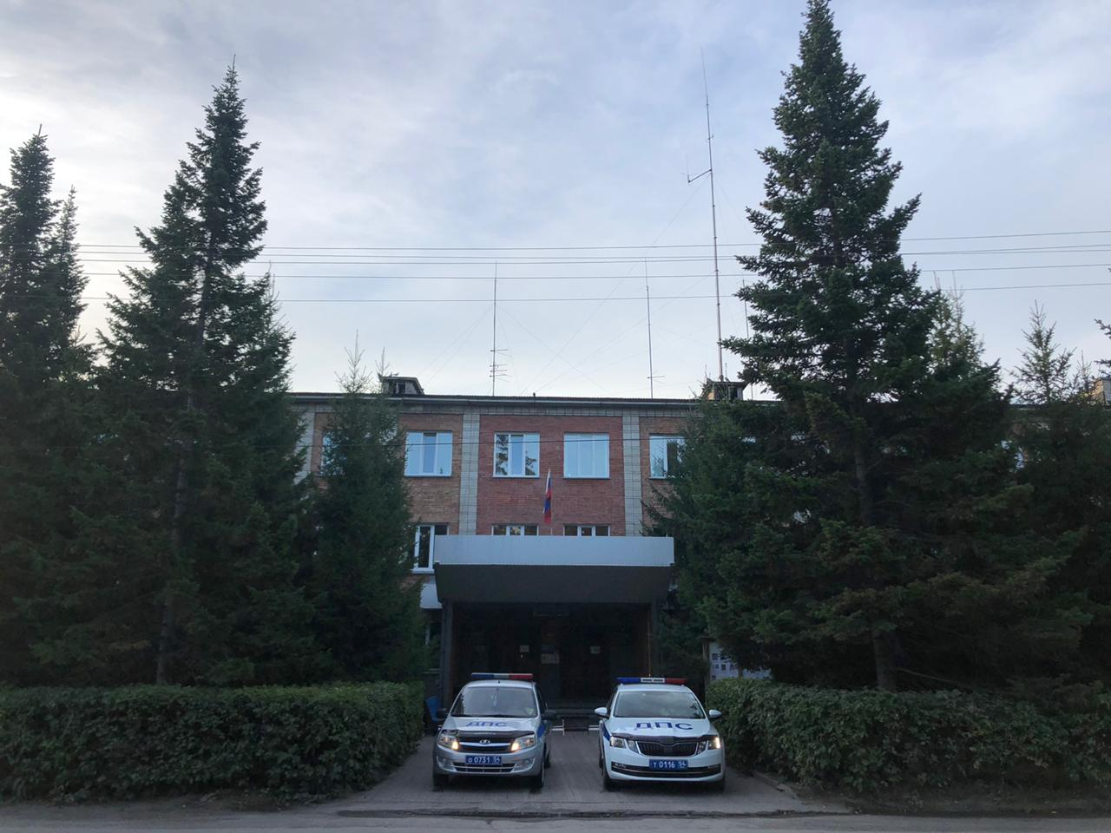

**\*\*\***

**В декабре на территории Ордынского и Кочковского районов будет проводиться оперативно-профилактическое мероприятие под условным названием "Нетрезвый водитель"**

По итогам 11 месяцев текущего года на территории Новосибирской области зарегистрировано 1988 ДТП, в которых 251 человек погибло и 2397 получили травмы различной степени тяжести. Не прекращаются случаи совершения ДТП с участием водителей, находящихся в состоянии опьянения. За указанный период по вине таких водителей зарегистрировано 205 ДТП, в которых 53 человека погибло и 162 травмировано.

На высоком уровне остается количество ДТП, а также тяжесть их последствий в выходные и праздничные дни.

Для усиления охраны общественного порядка, стабилизации обстановки с аварийностью, недопущения ДТП и снижения тяжести их последствий, пресечения нарушений ПДД, являющихся основными причинами совершения ДТП, на территории Новосибирской области в период (с 11 по 14, с 18 по 21, с 25 по 28, с 31 декабря по 10 января 2021 года) пройдут оперативно-профилактические мероприятия под условным названием «Нетрезвый водитель».

Госавтоинспекция призывает участников дорожного движения соблюдать ПДД РФ и не садиться за управление транспортного средства в нетрезвом состоянии.

**\*\*\***

**На территории Ордынского и Кочковского районов проводится оперативно-профилактическое мероприятие под условным названием "Ребенок на дороге"**

По итогам 11 месяцев 2020 года на территории Новосибирской области зарегистрировано 261 ДТП с участием несовершеннолетних, в которых 12 детей погибло и 280 травмированы.

В целях снижения уровня детского дорожно-транспортного травматизма в период с 21 по 25 декабря на территории Новосибирской области пройдет оперативно-профилактические мероприятие под условным названием «Ребенок на дороге».

Госавтоинспекция призывает участников дорожного движения соблюдать ПДД РФ и напоминает: за нарушения, допущенные пешеходами, а также водителями транспортных средств, не предоставившими преимущество в движении пешеходам, имеющим такое право, влечет административные наказания, предусмотренные ч.1 ст. 12.29 КоАП РФ в виде предупреждения или наложения административного штрафа в размере 500 рублей, и по ст. 12.18 КоАП РФ в виде наложения административного штрафа в размере от 1500 до 2500 тысяч рублей.

Госавтоинспекция обращается с напоминанием: «Уважаемые водители! Водители-родители! Помните, что перевозка детей в возрасте младше 7 лет должна осуществляться только с использованием детских удерживающих устройств, перевозка детей в возрасте с 7 до 12 лет возможна с использованием детских удерживающих устройств или ремней безопасности, в зависимости от возраста, роста и веса ребенка. Административная ответственность за это нарушение предусмотрена ч. 3 ст. 12.23 КоАП РФ в виде наложения административного штрафа в размере 3000 рублей.

***

**Вниманию граждан, использующих ресурсы Интернета для оплаты различных услуг**

*Как безопасно пользоваться Интернет-банком?*

Используйте сложный пароль блокировки экрана и качественную антивирусную программу. Не входите в банковские приложения, используя отпечаток пальца или функцию распознавания лица.

Ни в коем случае не храните в телефоне логин и пароль от входа в мобильный банкинг.

Не храните в телефоне реквизиты карты: номер, срок действия, проверочный код и ПИН-код карты.

Избегайте входа в систему мобильного банкинга с чужих устройств.

При утрате телефона немедленно обратитесь в банк для блокировки карты и в офис мобильного оператора для блокировки SIM-карты.

Не переходите по ссылкам из SMS-сообщений, даже если в сообщении утверждается, что оно из банка.

Отключите функцию отображения текста входящих SMS-уведомлений на экране заблокированного телефона.

*Как безопасно совершать платежи в Интернете?*

Используйте на устройстве антивирус с активной защитой онлайн-платежей.

Совершайте оплату только посредством использования защищенных соединений.

Защищенное или зашифрованное подключение можно распознать по значку в виде замочка в начале адресной строки браузера и префиксу https:// (не просто http, а с буквой s на конце) перед адресом сайта.

Всегда завершайте сеанс в интернет-банке перед тем, как закроете вкладку браузера.

Не проводите финансовые операции с общественного WI-FI в кафе, транспорте или гостиницах.

Не сохраняйте свои данные о карте в браузере.

***

Госавтоинспекция Ордынского района напоминает: для посещения регистрационного подразделения в удобное время (с учетом дней и времени приёма) и возможности сэкономить при уплате госпошлины (скидка 30%), а также для проверки административных правонарушений в области дорожного движения и уплаты административных штрафов, гражданам достаточно лишь зарегистрироваться на едином портале Государственных услуг (www.gosuslugi.ru). При создании учетной записи на портале необходимо внести установочные данные, СНИЛС, паспортные данные и подтвердить личность, обратившись в МФЦ, Пенсионный фонд, Почтовое отделение, а также в подразделение регистрации Госавтоинспекции.   
  
Так, через портал Госуслуг можно выбрать интересующее Вас подразделение ГИБДД (например: 2 МОТН и РАМТС ГИБДД ГУ МВД России по Новосибирской области, дислокация р.п. Ордынское, ул. Горького, 1) на осуществление регистрационных действий транспортного средства и направить соответствующее заявление. После подтверждения из ГИБДД на оказание необходимой услуги, оплачиваете сформированную госпошлину за регистрационные действия с транспортным средством в меньшем размере и в указанное время прибываете в выбранное Вами подразделение Госавтоинспекции.   
  
Для получения уведомлений о назначенных Вам штрафов по линии ГИБДД, а также проверки имеющихся административных штрафов в личном кабинете портала Госуслуг, необходимо заполнить сведения о транспортном средстве (государственный регистрационный знак и свидетельство о регистрации автомобиля) либо ФИО и номер водительского удостоверения. Также возможен поиск штрафов по номеру постановления (УИН). В случае наличия неуплаченных административных штрафов оплатить их можно через этот портал.   
  
Информацию об адресах и часах приема подразделений ГИБДД, а также другую полезную и интересующую информацию по линии безопасности дорожного движения, возможно получить на официальном интернет-сайте Госавтоинспекции России (гибдд.рф).